**Première connexion sur le site PPK**

1. Cliquez sur l’icône mon compte

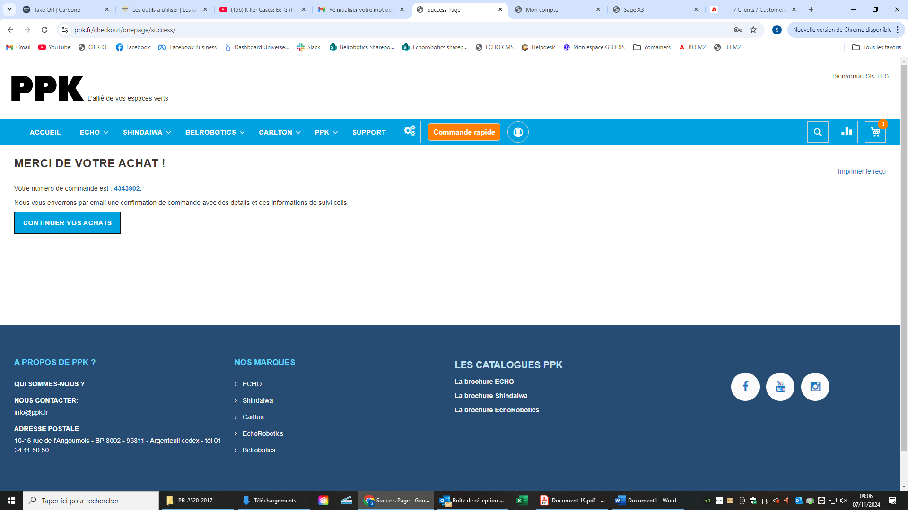

1. **Entrez votre numéro de compte** client et votre mot de passe de l’ancien site.
2. Si cela ne fonctionne pas ou si vous ne vous souvenez plus de votre mot de passe, cliquez sur **Mot de Passe oublié**

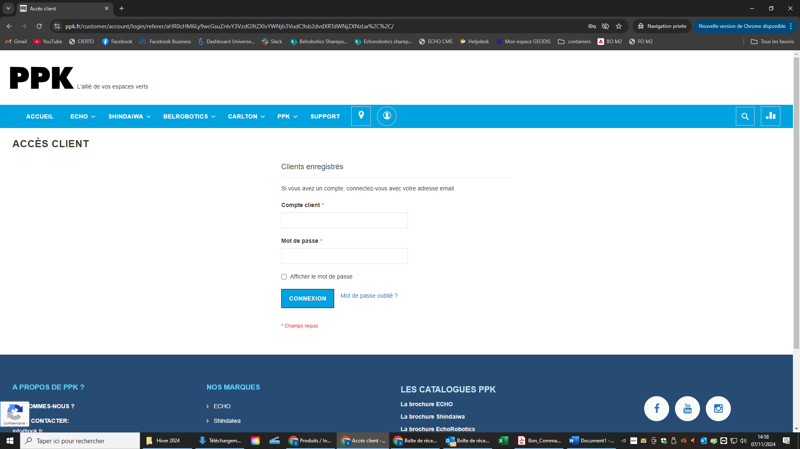

1. **Renseignez votre n° de compte** et cliquez sur Mot de passe oublié.

Vous allez recevoir un mail pour créer votre mot de passe sur la **boîte mail associée à votre compte client.**

L’expéditeur du mail est **Support PPK.**

Attention, le mail peut mettre un petit peu de temps à arriver.

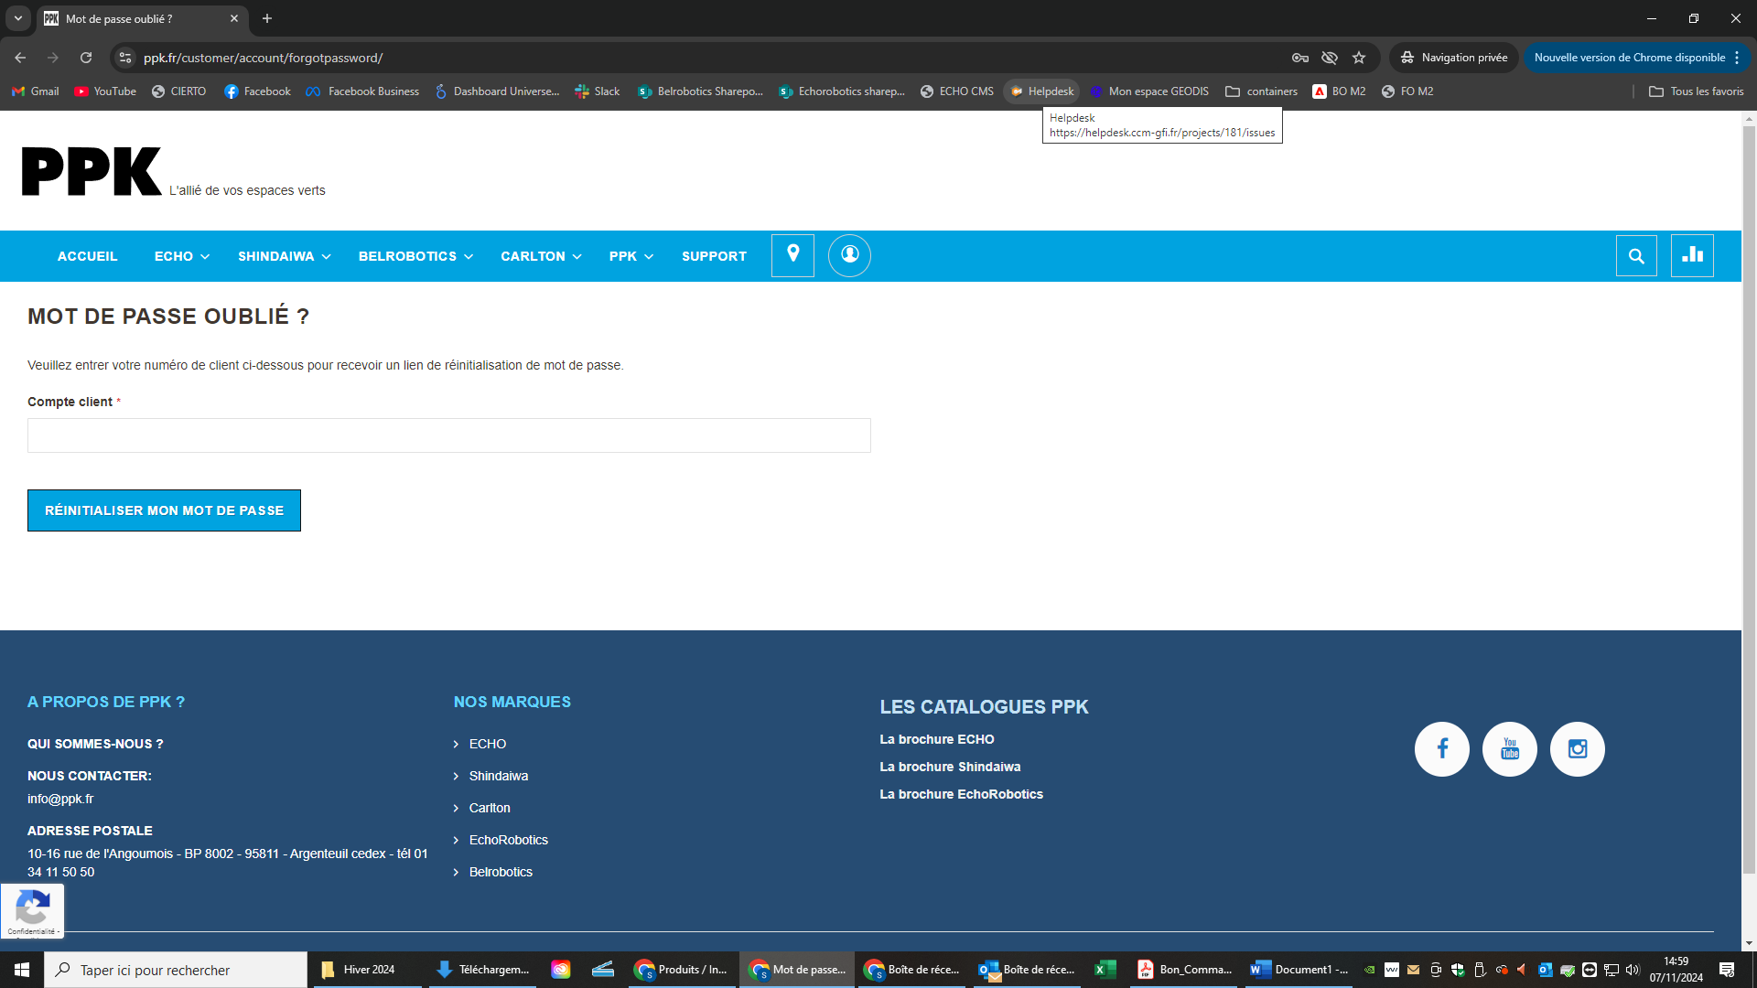

1. Ouvrez le mail, vous allez tomber sur cet écran :

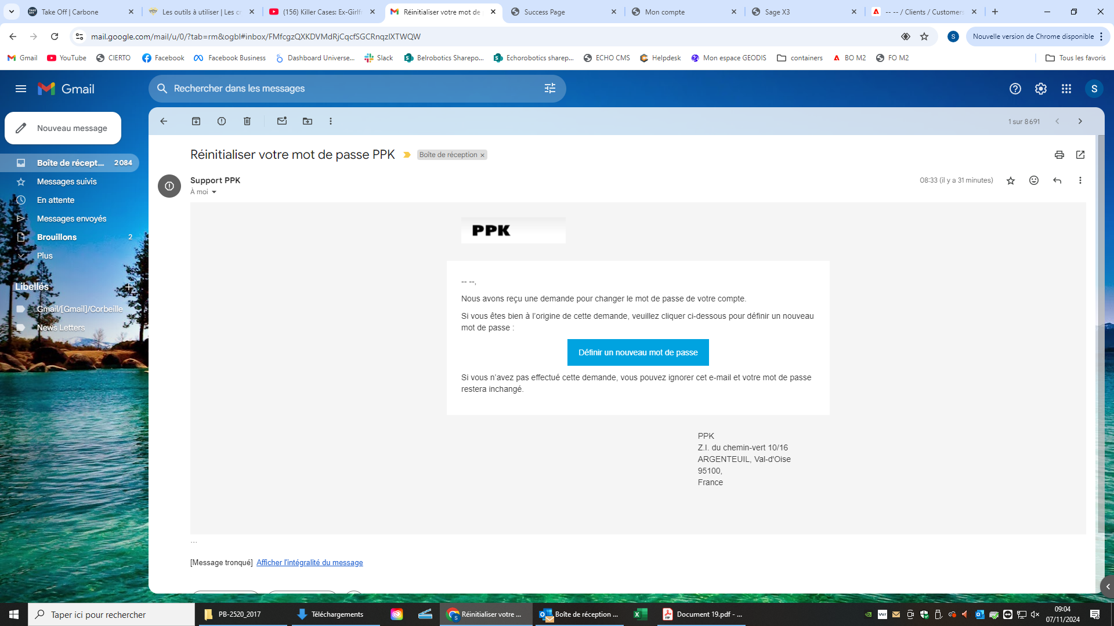

Cliquez sur **Définir un nouveau mot de passe**. Cela vous redirige vers la page de réinitialisation

1. **Entrer votre mot de passe, confirmez-le et cliquez sur réinitialiser**
2. Vous êtes maintenant redirigé vers la page de connexion. Vous pouvez à présent entrer votre numéro de compte et votre mot de passe que vous venez de créer puis cliquez sur connexion.

C’est bon vous êtes prêt pour naviguer dans notre nouveau site.